以下は、今月の健康とウェルネスのトピックである「不安の軽減」をメンバーの皆様に周知していただくための、ソーシャルメディア用コピー案（画像オプション付き）です。必要に応じて、社内の通信プラットフォームやLinkedInアカウントで自由に共有してください。

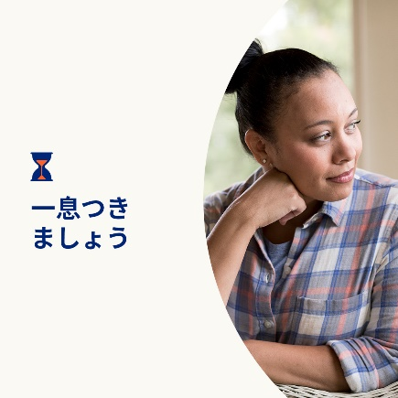 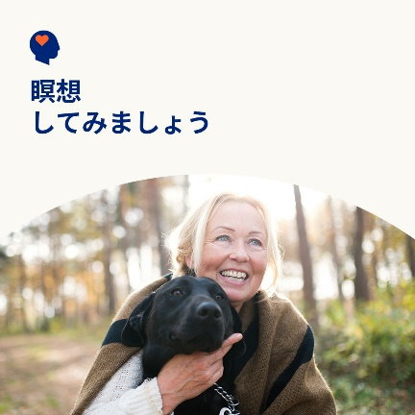 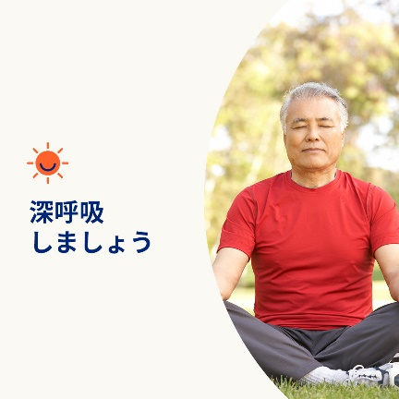

* ストレスや悩みは、誰もが抱えているものです。しかし、不安やストレス、心配ごとが生活の質に悪影響を及ぼしている場合は要注意です。その兆候と対処法を知っておきましょう。Optumeap.com/newthismonth/ja-JP #employeehealth #wellbeing
* 最近、心が乱されていませんか。悩みごとが多かったり、気持ちの余裕をなくしたりしていませんか。そのような場合は、一度立ち止まり、ご自身の思考を振り返ってください。すべきことを一旦忘れて、散歩をしたり、前向きなセルフトークを試したりしてみましょう。対応戦略の詳細については、こちらをご覧ください。Optumeap.com/newthismonth/ja-JP #employeehealth #wellbeing
* 悩みを抱えたり、ストレスを感じたりすることは、私たちの生活の一部です。ただし、常に悩み続けることは、人生を損なう可能性があります。両者の違いの見分け方と、対処するためにできることを学びましょう。Optumeap.com/newthismonth/ja-JP #employeehealth #wellbeing

**LinkedInへの投稿方法：**

* LinkedInアカウントを開く。
* 上記から使用したいテキストをリンクを含めて選択し、コピーして貼り付ける。
* 使用したい画像を選択し、投稿に追加する（手順4の前に、画像をドライブに保存して「写真を追加」を選択しておく）。
* 「投稿」をクリックする。